Creazione di una rete segmentata
Sommario
1 Scopo del progetto 2
2 Svolgimento 2
2.1 Visual Studio Code 2
2.2 Restituzione in Python 2
3 Conclusioni e test di funzionamento 2

Scopo del progetto
Lo scopo del progetto è creare un programma che unisca due parole per creare il nome della band.
Per questa prova useremo il linguaggio Python e come editor Visual Studio Code.

Svolgimento
Di seguito lo svolgimento dell’esercizio

Visual Studio Code

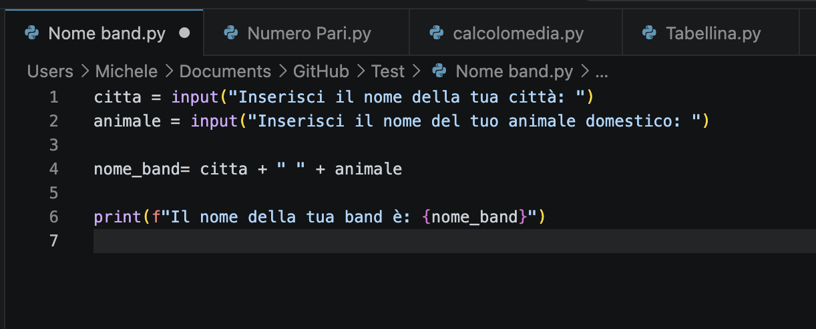
Andiamo a definire le due variabili
Città in esecuzione il valore sarà selezionato dall’utente (comando input)
animale in esecuzione il valore sarà selezionato dall’utente (comando input)
Nome_band andiamo a defnire l’operazione desiderata (il nome della città + spazio + nome dell’animale)
Print andiamo a chiedere a python di mostrarci qualcosa, in questo caso la scritta “Il nome della tua band è” e in aggiunta l’operazione fatta e definita come nome_band che abbiamo scritto prima.

Restituzione in Python

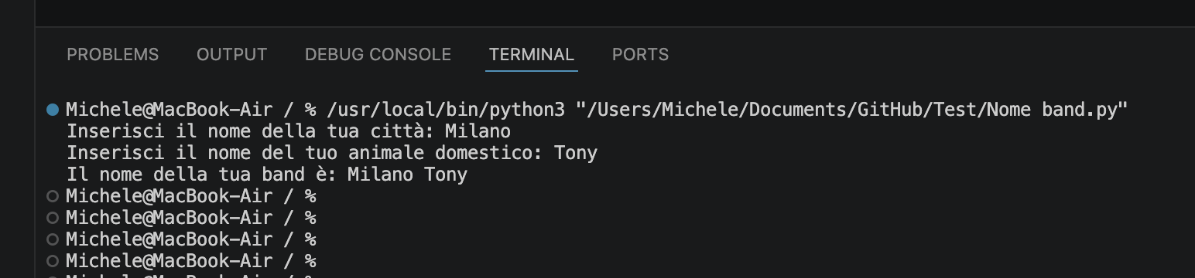
Questa la vista che otterremo lanciato il programma

Conclusioni e test di funzionamento
Il programma funziona correttamente

